### Mô hình UseCase

Danh sách các Actor

|  |  |
| --- | --- |
| **Actor** | **Chức Năng** |
| Guest | Xem danh sách sản phẩm  Xem thông tin chi tiết sản phẩm  Xem tin tức  Tìm kiếm sản phẩm  Đưa sản phẩm vào giỏ hàng  Đăng ký  Chat với quản trị viên |
| Khách hàng có tài khoản | Xem danh sách sản phẩm  Xem thông tin chi tiết sản phẩm  Xem tin tức  Tìm kiếm sản phẩm  Đưa sản phẩm vào giỏ hàng  Chat với quản trị viên  Đăng ký  Đăng nhập  Đăng xuất  Xem danh sách đơn hàng  Xem thông tin đơn hàng |
| Nhân viên | Quản lý khách hàng  Quản lý đơn hàng  Quản lý sản phẩm  Quản lý bài viết |
| Chủ cửa hàng | Quản lý khách hàng  Quản lý đơn hàng  Quản lý sản phẩm  Quản lý bài viết  Quản lý nhân viên  Xem thống kê bán hàng |

Sơ đổ UseCase tổng quát:

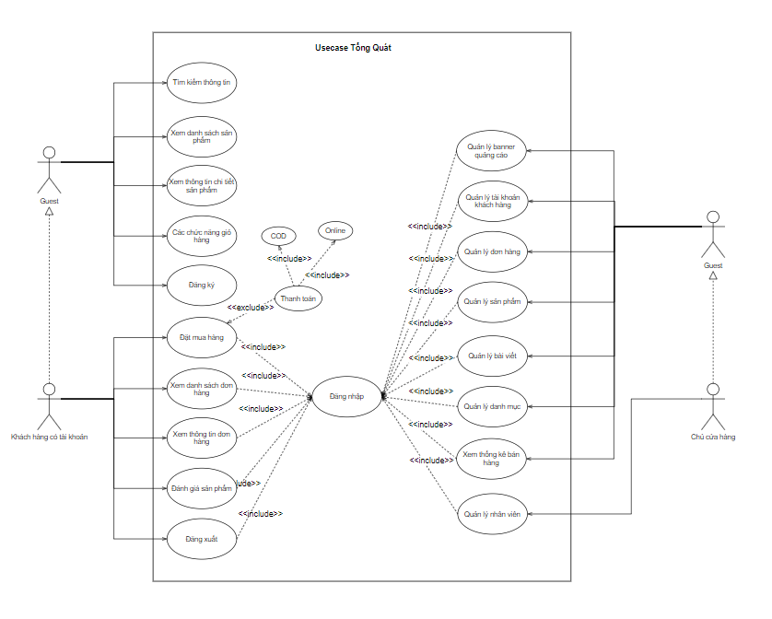

### Danh sách các UseCase

|  |  |  |
| --- | --- | --- |
| **ID** | **Tên Usecase** | **Actor Sử Dụng** |
| 1 | Chat với quản trị viên | Guest, Khách hàng có tài khoản |
| 2 | Xem danh sách sản phẩm | Guest, Khách hàng có tài khoản |
| 3 | Xem thông tin chi tiết sản phẩm | Guest, Khách hàng có tài khoản |
| 4 | Tìm kiếm thông tin | Guest, Khách hàng có tài khoản |
| 5 | Đưa sản phẩm vào giỏ hàng | Guest, Khách hàng có tài khoản |
| 6 | Đăng ký | Guest |
| 7 | Đăng nhập | Khách hàng có tài khoản, Admin, Chủ cửa hàng |
| 8 | Đặt mua hàng | Khách hàng có tài khoản |
| 9 | Xem danh sách đơn hàng | Khách hàng có tài khoản |
| 10 | Xem thông tin đơn hàng | Khách hàng có tài khoản |
| 11 | Quản lý đơn hàng | Nhân viên, chủ cửa hàng |
| 12 | Quản lý sản phẩm | Nhân viên, chủ cửa hàng |
| 13 | Quản lý khách hàng | Nhân viên, chủ cửa hàng |
| 14 | Quản lý bài viết | Nhân viên, chủ cửa hàng |
| 15 | Quản lý nhân viên | Chủ cửa hàng |
| 16 | Xem thống kê bán hàng | Chủ cửa hàng |

### Đặc tả UseCase

1. Chat với quản trị viên

|  |  |
| --- | --- |
| Use Case ID |  |
| Name | Chat với quản trị viên |
| Goal | Trò chuyện với quản trị viên |
| Actors | Guest, Khách hàng có tài khoản |
| Pre-conditions |  |
| Post Conditions |  |
| Main Flow | 1. Nhấn vào bong bóng chat messenger 2. Hiển thị giao diện 3. Nhập thông tin trò chuyện 4. Nhấn Enter |
| Exception |  |
| Open Issues | N/A |

1. Xem danh sách sản phẩm

|  |  |
| --- | --- |
| Use Case ID |  |
| Name | Xem danh sách sản phẩm |
| Goal | Xem danh sách sản phẩm |
| Actors | Guest, Khách hàng có tài khoản |
| Pre-conditions |  |
| Post Conditions |  |
| Main Flow | 1. Click vào các mục trên menu danh mục 2. Hiển thị trang danh sách sản phẩm |
| Exception |  |
| Open Issues | N/A |

1. Xem thông tin chi tiết sản phẩm

|  |  |
| --- | --- |
| Use Case ID |  |
| Name | Xem thông tin chi tiết sản phẩm |
| Goal | Xem thông tin chi tiết sản phẩm |
| Actors | Guest, Khách hàng có tài khoản |
| Pre-conditions |  |
| Post Conditions |  |
| Main Flow | 1. Click vào hình ảnh hoặc tên sản phẩm 2. Hiện trang thông tin chi tiết sản phẩm |
| Exception |  |
| Open Issues | N/A |

1. Tìm kiếm thông tin

|  |  |
| --- | --- |
| Use Case ID |  |
| Name | Tìm kiếm thông tin |
| Goal | Tìm kiếm thông tin |
| Actors | Guest, Khách hàng có tài khoản |
| Pre-conditions |  |
| Post Conditions |  |
| Main Flow | 1. Click vào khung tìm kiếm trên thanh navbar 2. Gõ thông tin cần tìm 3. Ấn enter hoặc nhấn vào biểu tượng kính lúp |
| Exception |  |
| Open Issues | N/A |

1. Đưa sản phẩm vào giỏ hàng

|  |  |
| --- | --- |
| Use Case ID |  |
| Name | Đưa sản phẩm vào giỏ hàng |
| Goal | Thêm sản phẩm vào giỏ hàng |
| Actors | Guest, Khách hàng có tài khoản |
| Pre-conditions |  |
| Post Conditions |  |
| Main Flow | 1. Click vào nút mua 2. Sản phẩm được thêm vào giỏ hàng |
| Exception |  |
| Open Issues | N/A |

1. Đăng ký

|  |  |
| --- | --- |
| Use Case ID |  |
| Name | Đăng ký |
| Goal | Đăng ký tài khoản |
| Actors | Guest |
| Pre-conditions |  |
| Post Conditions |  |
| Main Flow | 1. Click vào phần đăng ký tài khoản. 2. Hiển thị form nhập thông tin tài khoản. 3. Nhập thông tin vào form đăng ký. 4. Nhấn nút xác nhận đăng ký tài khoản. |
| Exception |  |
| Open Issues | N/A |

1. Đăng nhập

|  |  |
| --- | --- |
| Use Case ID |  |
| Name | Đăng nhập |
| Goal | Đăng nhập vào hệ thống |
| Actors | Khách hàng có tài khoản, admin, chủ cửa hàng |
| Pre-conditions | Khách hàng đã có tài khoản |
| Post Conditions |  |
| Main Flow | 1. Click vào phần đăng nhập 2. Hiển thị ra khung đăng nhập. 3. Nhập thông tin username, password. 4. Nhấn nút đăng nhập. |
| Exception |  |
| Open Issues | N/A |

1. Đặt mua hàng

|  |  |
| --- | --- |
| Use Case ID |  |
| Name | Đặt mua hàng |
| Goal | Đặt mua sản phẩm |
| Actors | Khách hàng có tài khoản |
| Pre-conditions | Khách hàng đã đăng nhập |
| Post Conditions |  |
| Main Flow | 1. Click vào phần mua hàng. 2. Hiển thị phần lựa chọn phương thức thanh toán. 3. Chọn phương thức thanh toán. 4. Hiển thị form địa chỉ người nhận. 5. Nhập thông tin người nhận. 6. Nhấn nút xác nhận |
| Exception |  |
| Open Issues | N/A |

1. Xem thông tin chi tiết đơn hàng

|  |  |
| --- | --- |
| Use Case ID |  |
| Name | Xem thông tin chi tiết đơn hàng |
| Goal | Xem thông tin chi tiết đơn hàng |
| Actors | Khách hàng có tài khoản |
| Pre-conditions | Khách hàng đã đăng nhập |
| Post Conditions |  |
| Main Flow | 1. Bấm vào lịch sử mua hàng 2. Chọn hóa đơn muốn xem. Chuột phải chọn chi tiết. 3. Tắt hóa đơn vừa xem |
| Exception |  |
| Open Issues | N/A |

1. Xem thông tin đơn hàng

|  |  |
| --- | --- |
| Use Case ID |  |
| Name | Xem thông tin đơn hàng |
| Goal | Xem thông tin đơn hàng |
| Actors | Khách hàng có tài khoản |
| Pre-conditions | Khách hàng đã đăng nhập |
| Post Conditions |  |
| Main Flow | 1. Bấm vào lịch sử mua hàng 2. Chọn hóa đơn muốn xem. 3. Tắt hóa đơn vừa xem |
| Exception |  |
| Open Issues | N/A |

1. Quản lý đơn hàng

|  |  |
| --- | --- |
| Use Case ID |  |
| Name | Quản lý đơn hàng |
| Goal | Xem, sửa, xóa danh sách đơn hàng |
| Actors | Nhân viên, chủ của hàng |
| Pre-conditions | Đăng nhập với tài khoản nhân viên hoặc admin |
| Post Conditions |  |
| Main Flow | 1. Bấm vào phần đơn hàng 2. Thao tác xem, sửa, xóa từng đơn hàng |
| Exception |  |
| Open Issues | N/A |

1. Quản lý sản phẩm

|  |  |
| --- | --- |
| Use Case ID |  |
| Name | Quản lý sản phẩm |
| Goal | Xem, thêm, sửa, xóa sản phẩm |
| Actors | Nhân viên, chủ của hàng |
| Pre-conditions | Đăng nhập với tài khoản nhân viên hoặc admin |
| Post Conditions |  |
| Main Flow | 1. Chọn vào phần thêm sản phẩm để thêm. 2. Chọn vào sản phẩm có sẵn để xem, sửa, xóa. |
| Exception |  |
| Open Issues | N/A |

1. Quản lý khách hàng

|  |  |
| --- | --- |
| Use Case ID |  |
| Name | Quản lý khách hàng |
| Goal | Xem, sửa, xóa khách hàng |
| Actors | Nhân viên, chủ của hàng |
| Pre-conditions | Đăng nhập với tài khoản nhân viên hoặc admin |
| Post Conditions |  |
| Main Flow | 1. Chọn vào phần quản lý khách hàng 2. Chọn xem, sửa, xóa khách hàng |
| Exception |  |
| Open Issues | N/A |

1. Quản lý bài viết

|  |  |
| --- | --- |
| Use Case ID |  |
| Name | Quản lý bài viết |
| Goal | Xem, thêm, sửa, xóa bài viết |
| Actors | Nhân viên, chủ của hàng |
| Pre-conditions | Đăng nhập với tài khoản nhân viên hoặc admin |
| Post Conditions |  |
| Main Flow | 1. Bấm vào phần quản lý bài viết. 2. Chọn xem, sửa, xóa bài viết |
| Exception |  |
| Open Issues | N/A |

1. Quản lý nhân viên

|  |  |
| --- | --- |
| Use Case ID |  |
| Name | Quản lý nhân viên |
| Goal | Xem, sửa, xóa, thêm nhân viên |
| Actors | Chủ của hàng |
| Pre-conditions | Đăng nhập với tài khoản admin |
| Post Conditions |  |
| Main Flow | 1. Bấm vào phần quản lý nhân viên 2. Chọn thêm nhân viên, điền các thông tin nhân viên 3. Chọn xem, sửa, xóa các thông tin nhân viên có sẵn. |
| Exception |  |
| Open Issues | N/A |

1. Xem thống kê bán hàng

|  |  |
| --- | --- |
| Use Case ID |  |
| Name | Xem thống kê bán hàng |
| Goal | Xem thống kê bán hàng |
| Actors | Chủ của hàng |
| Pre-conditions | Đăng nhập với tài khoản admin |
| Post Conditions |  |
| Main Flow | 1. Bấm vào phần thống kê. 2. Xem chi tiết các phần thống kê: đơn hàng, doanh thu,… |
| Exception |  |
| Open Issues | N/A |